РЕСПУБЛИКА АЛТАЙ  УСТЬ-КАНСКИЙ РАЙОН  СЕЛЬСКАЯ АДМИНИСТРАЦИЯ КОЗУЛЬСКОГО СЕЛЬСКОГО ПОСЕЛЕНИЯ |  | АЛТАЙ РЕСПУБЛИКАНЫН  КАН-ООЗЫ АЙМАГЫНДА  КОЗУЛ JУРТ  JЕЕЗЕЗИНИН JУРТ  АДМИНИСТРАЦИЯЗЫ

Исх. от 13.12.2022 г. № 190

ЗАКЛЮЧЕНИЕ
По результатам проведения антикоррупционной экспертизы
нормативно-правовых актов

Специалистами администрации муниципального образования Козульское сельское поселение Усть-Канского района Республики Алтай в соответствии с п. 3 ч. 1, ч. 4 ст. З Федерального закона от 17 июля 2009 года № 172-ФЗ «Об антикоррупционной экспертизе нормативных правовых актов и проектов нормативных правовых актов», статьей 6 Федерального закона от 25 декабря 2008 года № 273-ФЗ «О противодействии коррупции» и методикой проведения антикоррупционной экспертизы нормативных правовых актов и проектов нормативных правовых актов, утв. Постановлением Правительства Российской Федерации от 26 февраля 2010 года № 96 проведена антикоррупционная экспертиза проектов и нормативно - правовых актов сельской администрации проведенной антикоррупционной экспертизой коррупциогенных факторов не выявлено.

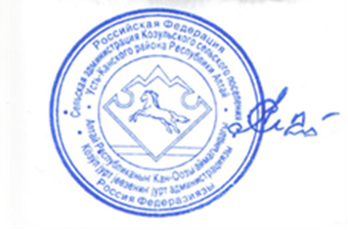

Глава Козульского сельского поселения А.М.Ябыев

